Тема. Тур на Марс, або що робити туристу в Кривому Розі (Просте речення
(повторення))
Мета:
- формування предметних компетентностей: поглибити знання учнів про речення як синтаксичну одиницю, повторити відомості про просте і складне, двоскладне і односкладне речення, граматичну основу речення; вдосконалювати вміння й навики учнів розрізняти речення названих видів;
- формування ключових компетентностей:
уміння вчитися: розвивати вміння планувати власні дії, оцінювати свою роботу і роботу однокласників;
комунікативної: розвивати вміння чітко і ясно висловлюватися, доводити свою думку; збагачувати словниковий запас школярів;
соціальної: розвивати вміння продуктивно працювати в колективі, виявляти ініціативу, докладати власних зусиль для досягнення спільного результату;
громадянської: розвивати пізнавальний інтерес учнів; виховувати любов до рідного міста
Тип уроку: урок-екскурсія
Обладнання: підручник, мультимедійна презентація, інтелект-карта,
QR-коди, фотогалерея.
Перебіг уроку
- Організаційний етап. Створення сприятливого психологічного клімату, налаштування на роботу
Учитель. Зверніть увагу на екран. Перед вами формула. Ні. У нас не урок фізики. Це формула, яка допоможе нам продуктивно працювати на уроці мови і засвоїти якомога більше знань про просте речення. Що ж нам необхідно для того, щоб отримати знання?
«Формула уроку» ( Слайд 2)

Розшифруйте записану формулу уроку: ( у - увага, о – організованість, в – взаємодопомога, п - праця , з – знання).

ІІ. Мотивація навчальної діяльності
«Гірлянда асоціацій» (Слайд 3)
Ми живемо в чудовому місті, яке може пишатися розвиненою інфраструктурою та промисловістю. А які асоціації виникають у вас, коли ви чуєте назву нашого міста? (Учні називають асоціації).
Так, дійсно наше місто чудове, пишається своєю неординарністю, красою. А найбільше ми пишаємося прекрасними людьми, які стали відомими як далеко за межами нашої країни, так і на Криворіжжі.
У нашому класі є батьки учнів, які є гордістю міста.
І діти підготували міні-проєкти про них. Запрошуємо їх до слова.
Курило Іван взяв інтерв’ю у своє мами, Курило Валерії Владиславівни, яка є акторкою театру драми та музичної комедії ім. Тараса Шевченка. Грає у багатьох виставах, отримала чимало нагород у театральних конкурсах, бере активну участь у творчому житті театру і міста в цілому. Написав есе і посів 1 місце у районному конкурсі творів « Відомі люди Криворіжжя» (Слайд4-7)


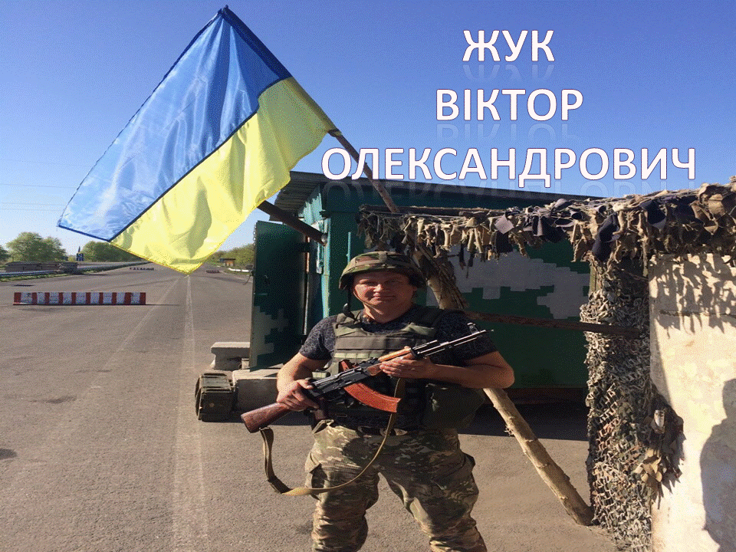
Тато Тетяни Жук працює у поліції і сьогодні перебуває на Сході України, захищаючи наше з вами спокійне життя. Ми запрошували на виховну годину Віктора Олександровича, він розповідав нам про нелегку службу (відеопроєкт)

Добре, що у нашому класі є батьки, якими ми можемо пишатися і брати з них приклад.
ІІІ. Повідомлення теми, мети, завдань уроку
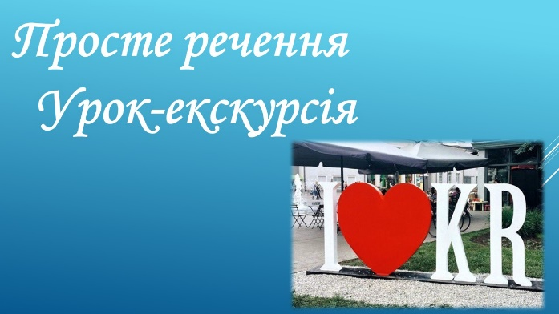
Учитель. Я запрошую вас на наш урок – екскурсію цікавими місцями нашого міста, темою якого є «Просте речення». (Учні записують в зошити число та тему уроку). ( Слайд 8)
Сьогодні на уроці ми повторимо знання про речення; будемо вчитися розрізняти прості і складні речення, двоскладні і односкладні, поширені і непоширені.
ІV. Актуалізація опорних знань (Слайд 9)
- За допомогою інтелект-карти повторіть, що вам відомо про речення.
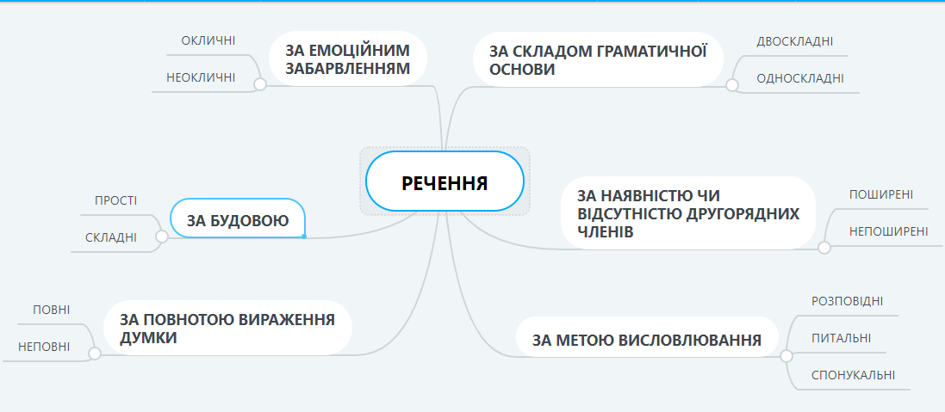

- Ми живемо у місті і, здається, що вже все про нього знаємо, нічого не може здивувати нас. Я пропоную переглянути відеоролик «П’ять фактів про місто-рекордсмен». У зошити запишіть ті факти, які вас найбільше вразили. Охарактеризуйте записані речення за допомогою інтелект-карти.
https://tsn.ua/video/video-novini/top-5-faktiv-pro-misto-rekordsmen-kriviy-rig.html

Декілька учнів зачитують речення і характеризують їх.

V .Узагальнення і систематизація вивченого матеріалу.
Учитель. Куди прямує наш екскурсійний автобус? Що ще нового можемо дізнатися про рідне місто? Якщо бажаєте оновити свої уявлення про те, де можна відпочити й пошукати нові враження в Кривому Розі, цей урок для вас.

- Робота з деформованим текстом (Слайди 10-11)
Завдання. Розташувати речення так, щоб утворився текст. Записати номери речень у вигляді цифрового коду. Вказати прості і складні речення ( всі учні)
1. Адже це саме те – що потрібно сучасному вибагливому туристу. 2.…Тут відпочивають на мальовничих оазах, розташованих поруч із гірничозбагачувальними комбінатами, ходять у походи на відвали й кар’єри, запрошують туристів на вибухи й показують роботу велетенської 130-тонної техніки на території розміром із два Монако. 3.Усі ці локації розташовані в Кривому Розі на, який вже понад п’ять років доводить, що індустріальний Дніпропетровщині туризм може активно розвиватися в Україні.
Код:231
2 просте;
3 складне
1 складне

- Мовне дослідження ( синтаксичний розбір речення) (2 учні біля дошки).

Кривий Ріг – місто розвінчування стереотипів. У промисловому населеному пункті очікуєш і відповідних пейзажів.

Учитель. Рухаємося далі. І наступна зупинка нашого екскурсійного автобуса – «Криворізькі ексклюзиви»
- Робота з текстом (Слайд 12)
Прочитайте текст. І група – випишіть просте двоскладне речення, ІІ група – просте односкладне речення, ІІІ група – складне речення. Свій вибір аргументуйте
1.…Такий різновид транспорту є в Антверпені, Брюсселі (Бельгія), Гаазі (Нідерланди), Сан-Франциско (США), Кракові (Польща), деяких містах Німеччини, в Цюріху та в Кривому Розі. 2.Йдеться про метротрам.3. Досить незвичні враження виникають у туриста, який стоїть на, здавалося б, платформі метро, й бачить, як із тунелю виїжджає… трамвай.
- Лінгвістичний калейдоскоп (Слайд 13)
Відредагуйте запропоновані речення ( 2 учні біля дошки).
Однак саме перше туриста в Кривому Розі приваблюють гірничими техногенними ландшафтами схожими на Марсіанські пейзажі. На цій тереторії відвали порід перетворилися на місцеві гори, затоплені карьєри – на мальовничі озера, залізна руда під ногами – на своєрідне коштовне каміння, яке туристам дарують на згадку.

- Індивідуальні завдання ( декілька учнів).
а) Відскануйте QR-код, виконайте запропоновані завдання (https://learningapps.org/)



б) Розгляньте хмаринку слів. Складіть речення. Виконайте його синтаксичний розбір

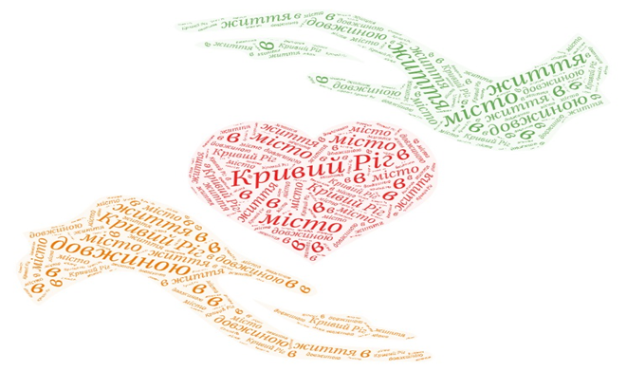

в) Гра – вікторина за інтернет-ресурсом.
https://wordwall.net/ru/resource/8147730
- Виконайте тестові завдання, перейшовши за посиланням https://vseosvita.ua/test/start/nzm457
- Деякі учні пишуть міні -твір «Моє рідне місто».
VІ. Домашнє завдання (Слайд 14)

- § 4, стор. 25-31, повторити теоретичний матеріал, вправа 55.
- Із запропонованого тексту виписати 2 простих і 2 складних речення, виконати синтаксичний розбір двох речень (на вибір)
- Написати есе «Кривий Ріг – моє місто…», використовуючи прості і складні речення.

VІІ. Рефлексія
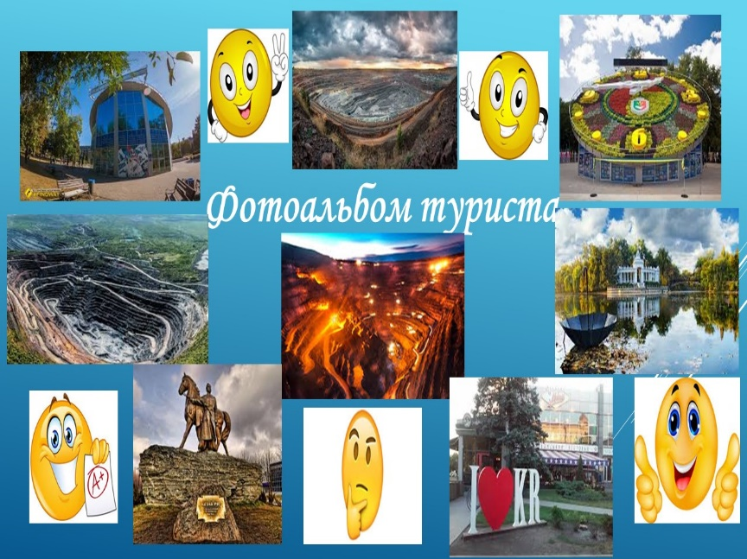
- Фотоальбом туриста (Слайд 15)
Учитель. Подорожувати можна нескінченно довго. Але час нашої сьогоднішньої подорожі добігає до кінця. Анатоль Франц якось сказав: «Подорожі навчають більше, ніж будь-що інше. Іноді один день, проведений в інших місцях, дає більше, ніж десять років життя вдома».
На завершення уроку спробуємо створити «альбом» нашої подорожі, прикрасивши його своїми емоціями. Назвіть, про що дізналися на уроці, які емоції отримали і «вклейте» до нашого імпровізованого альбому.
Учитель Наша екскурсія викликала лише позитивні емоції. Сподіваюся, що ви закріпили знання не лише з української мови, а й дізналися багато нового про наше рідне місто (Слайд 16).

Текст для домашнього завдання

Під однією з візитівок Кривого Рогу розташувалася не менш унікальна й перша в Україні 3D-відеогалерея, що діє на базі філіалу Криворізького історико-краєзнавчого музею. Тут у форматі 3D демонструються різні фільми, присвячені історії Кривого Рогу, видатним особистостям міста – Олександру Полю та Едуарду Фуксу. Крім того, на ввігнутому екрані показують панорами міста з висоти пташиного польоту. Потрапити сюди можна в будь-який день тижня, крім неділі й понеділка.
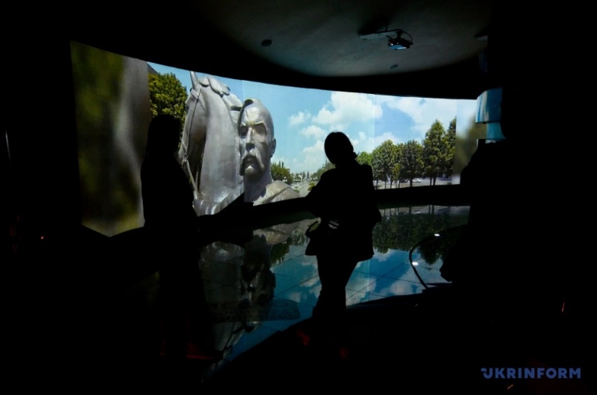

Інша унікальність Кривого Рогу живе в архітектурі. Так, тільки тут в Україні можна побачити паркани з залізної руди, збудовані 100 років тому. В той час залізну руду в відкритий спосіб ніхто більше не добував, а місцеві активно використовували її для облаштування своїх обійсть. Зведення будинків не обходилося без виробничих відходів. І сьогодні в одному з місцевих дворів збереглася єдина в Україні двоповерхова споруда з бутового залізорудного каменю – це житловий будинок за різними даними 1931 чи 1933 року, зведений з виробничих відходів.

